Python实验报告7

姓名：莘春慧 学号：117060400208 专业：应用统计二班 指导老师：林卫中

实验题目：1、字符串反转

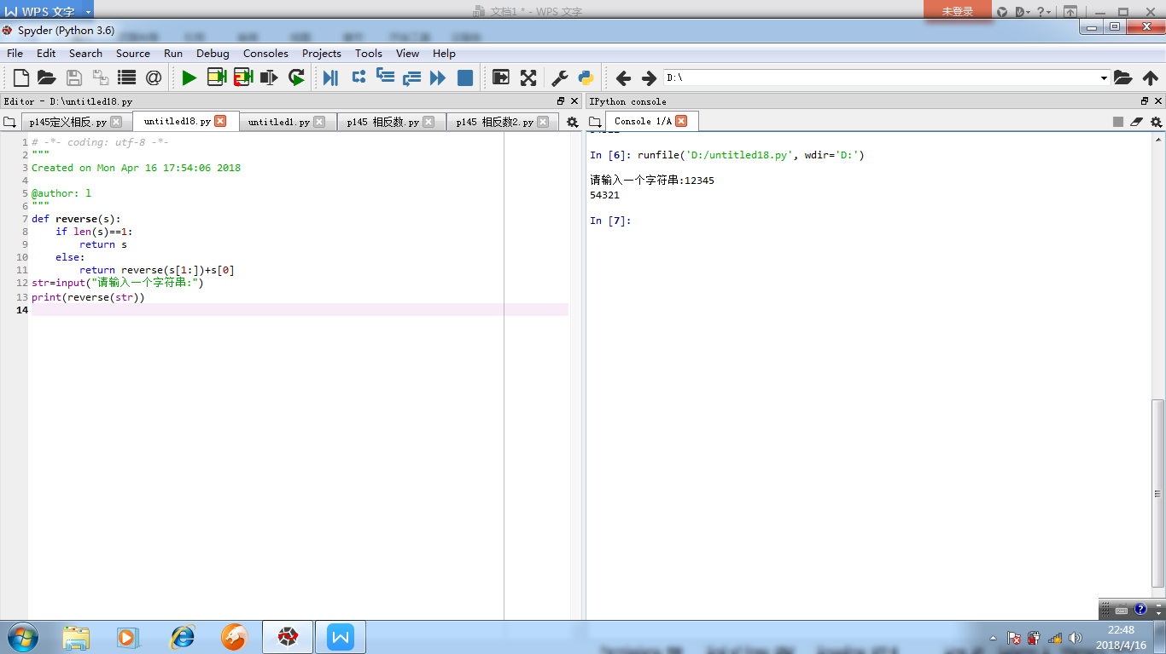

根据字符串的数字表示，第一种方法是定义函数reverse（s），如果s是一位数字则它的反转还是原来的数字，否则将第0位反转到最后一位，其它的按照这样的规律继续下去。

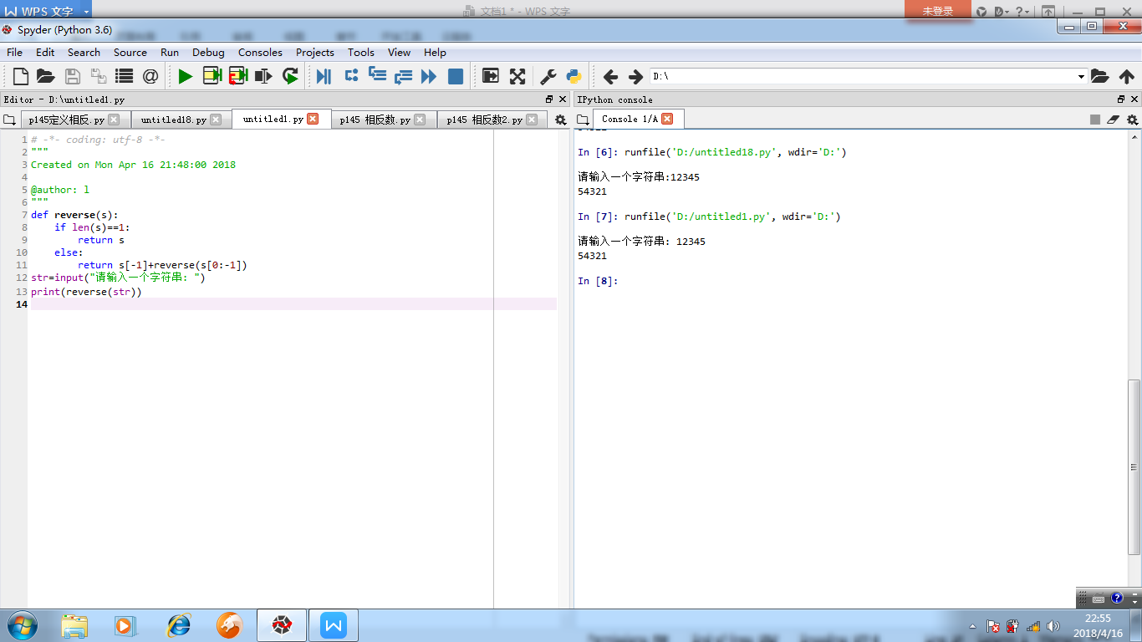

第二种方法与第一种不同的是，将第-1位数反转到前面，其它的按照这样的规律继续下去。

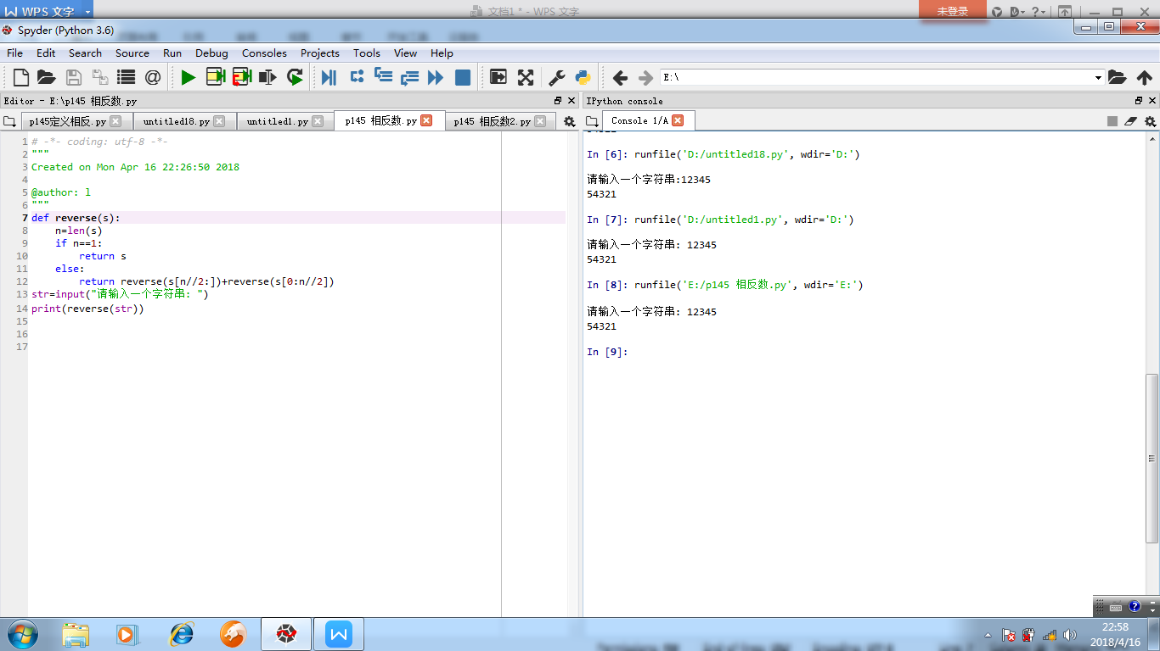

第三种方法是将字符串分为两部分，两部分进行反转,n//2（取整数-返回商的整数部分）

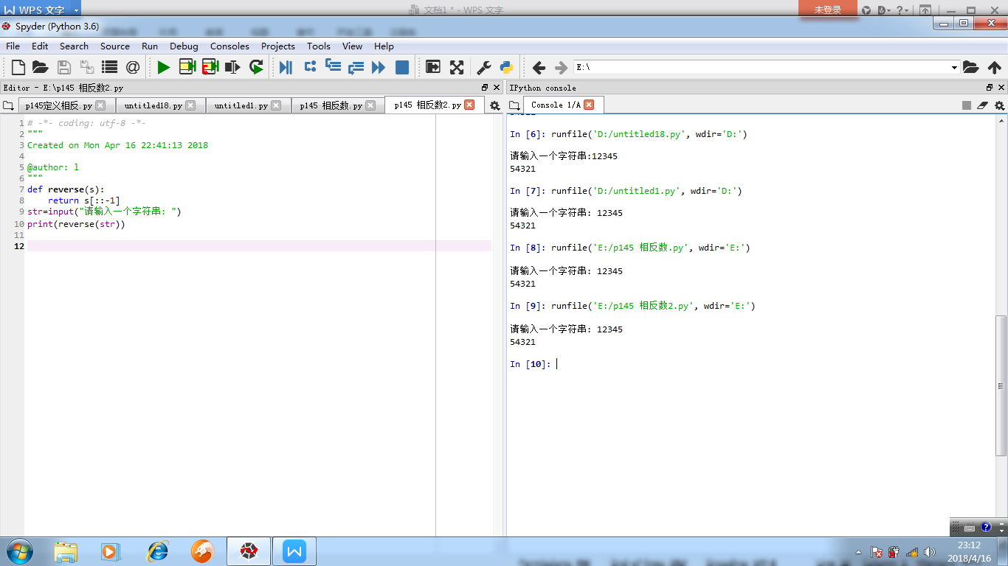

List[start:end:step]

start:起始位置

end:结束位置

step:步长

1. 实现isPrime()函数，如果整数是质数，返回True，否则返回False

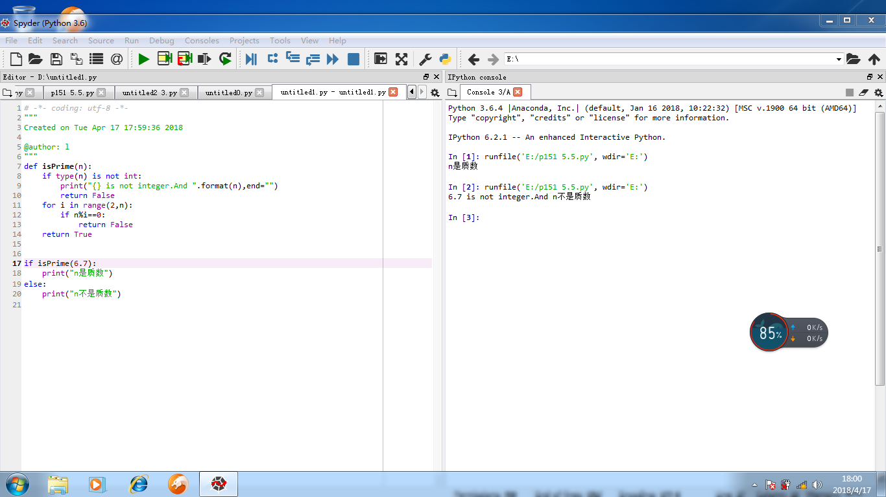

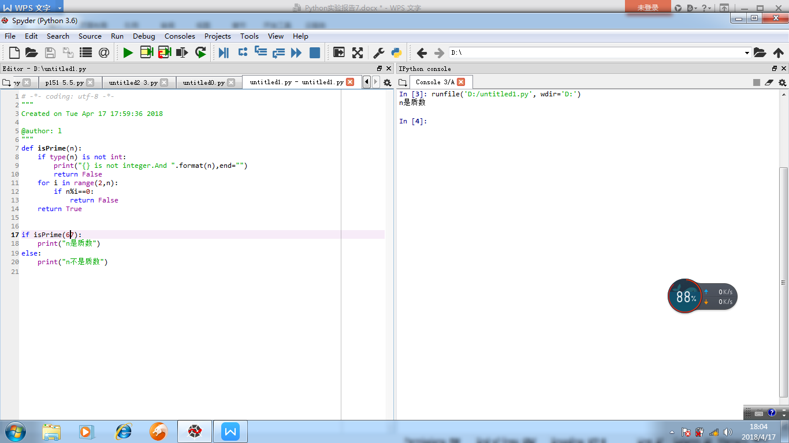

这道题的编程中使用了异常处理，如果n不是整数，则输出("{} is not integer.And ".format(n),end="")。这道题目的关键是对质数的判断，for i in range(2,n):

if n%i==0:。

这里易错的一点是：在定义了函数后，不能在下面直接写n=eval ( input(“请输入一个整数”)

1. 汉诺塔的移动

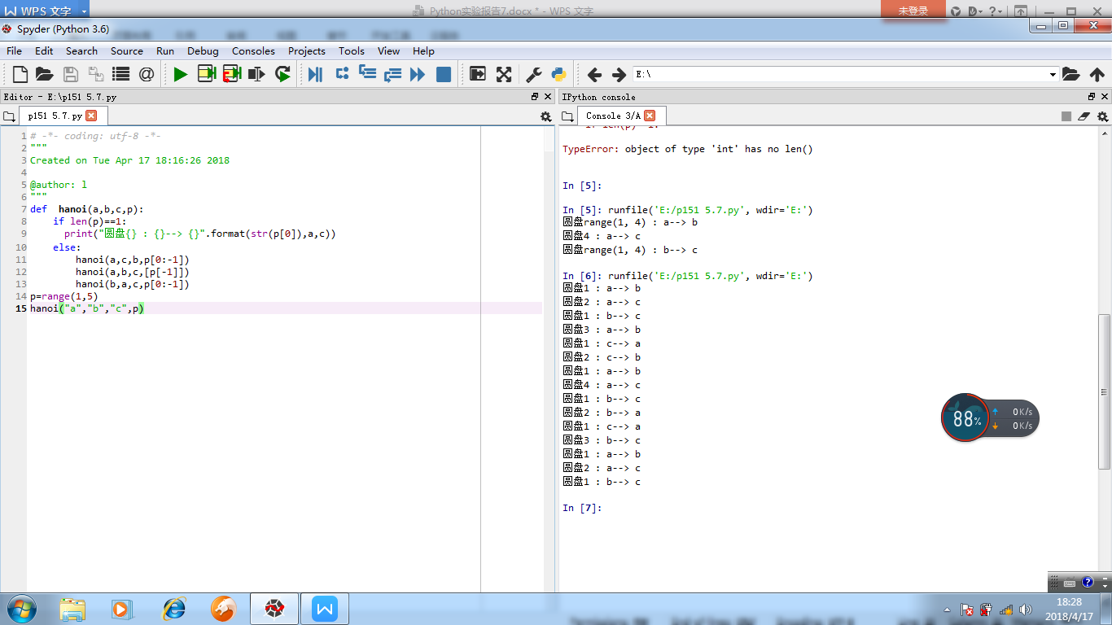

设定了四个圆盘，利用递归原理，第一步是借助c柱，将n-1个盘从a柱移动到b柱。第二步是借助b柱，将最大的盘从a柱移动到c柱。第三步是借助a，将刚刚的n-1个盘从b柱移动到c柱

1. 定义一个fib()函数，斐波拉契数列F(0) = 0,F(1) = 1,F(n)=F(n-1)+F(n-2)

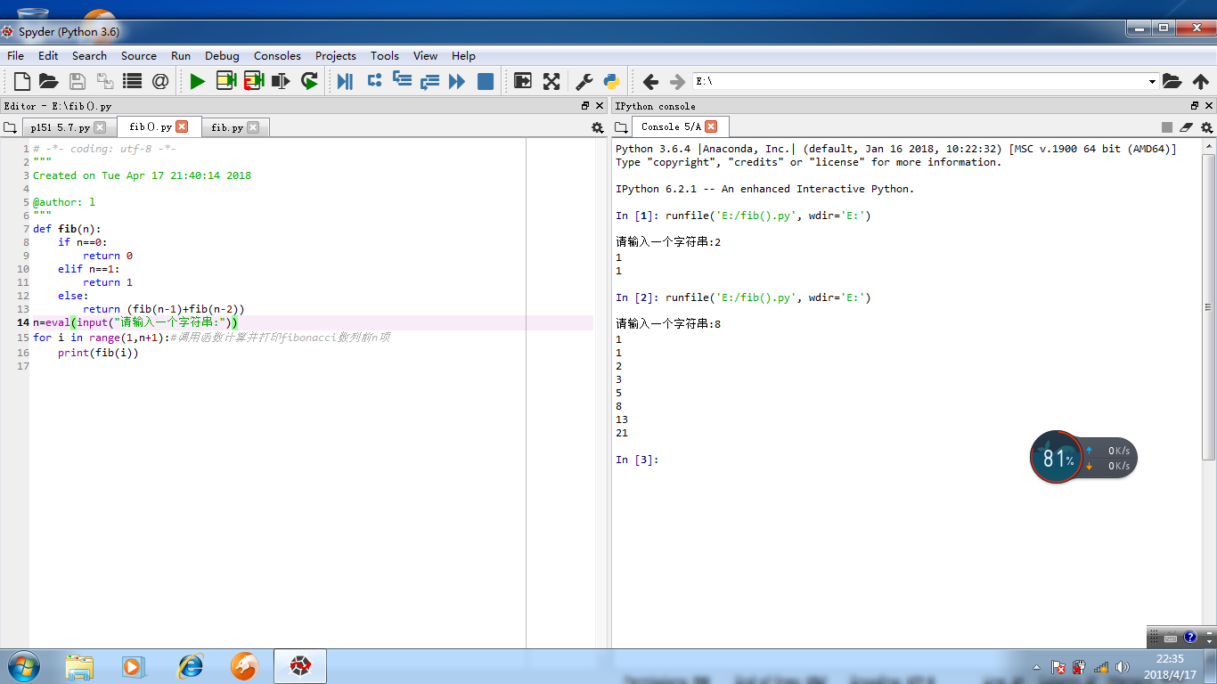

利用递归知识进行操作